Schedule Management Plan
Infrastruktur untuk Game Boosting Services



PROMAN
Jl. Raya HR Muhammad No. 88
Surabaya, Putat Gede, Jawa Timur, 60189

27 Desember 2025

Table of Contents
Introduction 2
Communications Management Approach 2
Communications Management Constraints 3
Stakeholder Communication Requirements 3
Roles 4
Project Team Directory 6
Communication Methods and Technologies 6
Communications Matrix 8
Communication Flowchart 9
Guidelines for Meetings 9
Communication Standards 10
Communication Escalation Process 11
Glossary of Communication Terminology 12

Introduction
Tujuan dari Communications Management Plan ini adalah untuk mendefinisikan kebutuhan komunikasi dalam proyek Infrastruktur Game Boosting Services (PROMAN) serta menjelaskan bagaimana informasi proyek akan didistribusikan kepada seluruh pemangku kepentingan.
Dokumen ini menetapkan:
- Informasi apa saja yang akan dikomunikasikan, termasuk tingkat detail dan formatnya
- Metode komunikasi yang digunakan (rapat, email, WhatsApp, Discord, dll.)
- Waktu dan frekuensi komunikasi proyek
- Pihak yang bertanggung jawab dalam menyampaikan informasi
- Kebutuhan komunikasi setiap stakeholder proyek
- Alur komunikasi proyek
- Proses eskalasi apabila terjadi kendala atau konflik komunikasi
Rencana ini akan digunakan sebagai panduan komunikasi selama siklus hidup proyek dan dapat diperbarui sesuai kebutuhan proyek.

Communications Management Approach
Manajer Proyek berperan aktif sebagai pusat komunikasi proyek dan bertanggung jawab memastikan seluruh informasi penting proyek tersampaikan secara tepat waktu, akurat, dan relevan.
Pendekatan komunikasi dalam proyek ini bersifat:
- Proaktif, untuk mencegah miskomunikasi
- Sederhana dan cepat, menyesuaikan karakter proyek operasional digital
- Terstruktur, mengacu pada matriks komunikasi yang telah ditetapkan
Perubahan pada rencana komunikasi dapat terjadi akibat perubahan ruang lingkup, jadwal, atau sumber daya. Setiap perubahan akan dikelola oleh Manajer Proyek dan dikomunikasikan kepada stakeholder terkait.

Communications Management Constraints
Komunikasi proyek ini dibatasi oleh:
- Anggaran proyek yang telah ditetapkan (Rp 25–30 juta per unit PC)
- Ketersediaan waktu dan sumber daya tim internal
- Ketergantungan pada koneksi internet dan platform digital (WhatsApp, Discord, Itemku)
Seluruh aktivitas komunikasi harus dilakukan tanpa menambah biaya di luar anggaran yang telah disetujui. Informasi sensitif hanya boleh dibagikan oleh pihak yang berwenang, yaitu Project Sponsor atau Project Manager.

Stakeholder Communication Requirements
Kebutuhan komunikasi stakeholder ditentukan berdasarkan peran dan kepentingannya terhadap proyek:
- Project Sponsor: membutuhkan ringkasan performa, profit, dan ROI
- Tim Proyek: membutuhkan informasi teknis dan operasional harian
- Platform Mitra (Itemku): komunikasi terbatas pada operasional transaksi
- Pelanggan: komunikasi terkait status pesanan dan layanan
Preferensi komunikasi dicatat dan disesuaikan agar informasi dapat diterima secara efektif.

Roles

Project Sponsor

Memberikan persetujuan strategis dan menerima laporan ringkas proyek.

Project Manager

Bertanggung jawab penuh atas distribusi informasi proyek dan pengelolaan komunikasi.

Project Team

Melaksanakan pekerjaan proyek dan berkomunikasi secara rutin dengan Project Manager.

Stakeholders

Pihak yang terdampak atau berkepentingan terhadap hasil proyek.

Project Team Directory
Tabel berikut menyajikan informasi kontak untuk semua orang yang diidentifikasi dalam rencana manajemen komunikasi ini. Alamat email dan nomor telepon dalam tabel ini akan digunakan untuk berkomunikasi dengan orang-orang tersebut.
Role | Name | Organization/ Department | Email | Phone
Project Sponsor | - Novanditya Rhakahadi | Data Science | a.white@abc.com | (555) 555-1212
Project Manager | - Novanditya Rhakahadi | Data Science | c.black@abc.com | (555) 555-1414
Project Team | - Nabil Raka Susanto  - Athaya Alfarabi Asmino  - Fitrah Tafakur Rahman | Data Science

Communication Methods and Technologies
Metode komunikasi yang digunakan:
- WhatsApp & Discord: komunikasi harian dan teknis
- Google Drive: penyimpanan dokumen proyek
- Email: komunikasi formal dan laporan
- Itemku Chat System: komunikasi dengan pelanggan
Pemilihan metode disesuaikan dengan urgensi dan tingkat formalitas informasi.

Communications Matrix
The following table identifies the communications requirements for this project.

Jenis Komunikasi | Tujuan | Media | Frekuensi | Audiens | Penanggung Jawab | Jenis Komunikasi | Tujuan
Kickoff Meeting | Penyelarasan awal proyek | - Meeting Online | Sekali | - Tim Proyek | PM | - Kickoff Meeting | - Penyelarasan awal proyek
Laporan Mingguan | Monitoring profit & performa | - WhatsApp/Docs | Mingguan | - Sponsor & Tim | PM | - Laporan Mingguan | - Monitoring profit & performa
Rapat Evaluasi | Evaluasi kinerja & risiko | - Meeting Online | Bulanan | - Tim | PM | - Rapat Evaluasi | - Evaluasi kinerja & risiko
Status Order | Informasi layanan | - Chat Itemku | Harian | - Pelanggan | Tim | - Status Order | - Informasi layanan
Jenis Komunikasi | Tujuan | - Media | Frekuensi | - Audiens | Penanggung Jawab | - Jenis Komunikasi | - Tujuan

Communication Flowchart
Alur komunikasi proyek dimulai dari Tim Proyek → Project Manager → Project Sponsor.
Isu teknis ditangani langsung oleh Tim dan PM, sedangkan isu strategis atau keuangan dieskalasikan ke Sponsor.

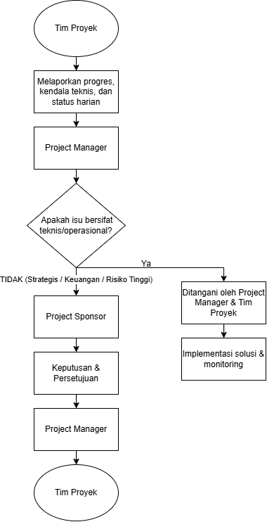

Guidelines for Meetings

- Agenda dibagikan sebelum rapat
- Notulen dibagikan maksimal 2 hari setelah rapat
- Setiap rapat menghasilkan action items dengan PIC jelas

Communication Standards
Dokumen dan laporan menggunakan format standar proyek PROMAN. Penamaan file konsisten dan tersimpan di repositori bersama.

Communication Escalation Process

Prioritas | Dampak | Penanggung Jawab | Waktu Penyelesaian
Tinggi | Gangguan operasional | Project Sponsor | < 1 hari
Sedang | Risiko jadwal | Project Manager | 1–2 hari
Rendah | Minor | Tim Proyek | Sesuai kebutuhan
Prioritas | Dampak | Penanggung Jawab | Waktu Penyelesaian
** CATATAN: Setiap komunikasi yang mencakup informasi sensitif dan/atau rahasia akan memerlukan persetujuan dari VP atau level yang lebih tinggi sebelum didistribusikan ke pihak eksternal.

Glossary of Communication Terminology
Istilah | Definisi
Komunikasi Proyek | Proses penyampaian informasi terkait perencanaan, pelaksanaan, pengendalian, dan penutupan proyek kepada seluruh pemangku kepentingan.
Project Sponsor | Pihak yang menyediakan dukungan strategis, pendanaan, serta memberikan persetujuan terhadap keputusan penting dalam proyek.
Project Manager (PM) | Pihak yang bertanggung jawab mengelola proyek, termasuk koordinasi tim dan pengendalian komunikasi proyek.
Tim Proyek | Sekelompok individu yang melaksanakan aktivitas teknis dan operasional proyek sesuai dengan rencana kerja.
Stakeholder | Individu atau pihak yang memiliki kepentingan atau terdampak oleh pelaksanaan dan hasil proyek.
Sponsor Acceptance

Approved by the Project Sponsor:


Novanditya Rhakahadi Date: 27 Desember 2025
Novanditya Rhakahadi
Project Sponsor
This free Project Communications Management Plan Template is brought to you by www.ProjectManagementDocs.com

